# **I Alemania Romántica y Selva Negra**

**MT-15400** - Web: <https://viaje.mt/KcokI>

**9 días y 7 noches**

Desde $2214 USD | DBL + 0 IMP

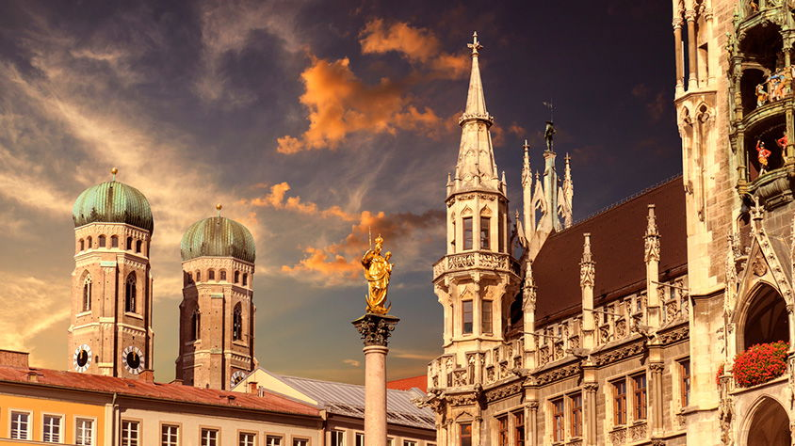

**Solo Terrestre**

#### **I SALIDAS**

Sábados (Consultar Salidas)

#### **I PAISES**

Alemania.

#### **I CIUDADES**

Frankfurt, Rothemburgo, Heidelberg, Estrasburgo, Friburgo, Lindau, Múnich, Neuschwanstein.

#### **I ITINERARIO**

**Día 01 Ciudad de origen – Frankfurt**

Presentarse en el aeropuerto de la ciudad de origen para tomar el vuelo trasatlántico con destino a Frankfurt. Noche a bordo.

**Día 02 Frankfurt**

Llegada a Frankfurt y traslado al hotel. A las 19:30 hrs reunión informativa en la recepción del hotel con nuestro guía. Alojamiento.

**Día 03 Frankfurt – Rothemburgo – Heidelberg**

Desayuno. Visita de la ciudad de Frankfurt donde le mostraremos el centro histórico con Römer, el Ayuntamiento, la Catedral y la Paulskirche (Iglesia de Paulo). Podremos ver la Casa de Goethe, el lugar de nacimiento de un gran poeta alemán y las instalaciones de la Feria de Frankfurt, donde tienen lugar las exposiciones internacionales. El Alte Oper (Opera Antigua) y el distrito financiero, con sus rascacielos incluyendo los más altos de Europa. El Banco Central Europeo, la Hauptwache, y la calle principal y comercial “Zeil“. Las grandes torres de las antiguas murallas de la ciudad y los museos en el margen de Rin. A continuación salida hacia Rothenburg ob der Tauber. Al llegar te recibe una visión de la Edad Media que parece congelada en el tiempo. La plaza del mercado, con su ayuntamiento de fachada pintoresca y sus casas de entramado de madera, es el centro neurálgico de esta ciudad medieval. Por la tarde salida hacia Heidelberg. Alojamiento.

**Día 04 Heidelberg**

Desayuno. Visita de la ciudad de Heidelberg, la ciudad mas antigua de Alemania. Comenzamos la visita en el casco antiguo de Heidelberg, donde se encuentran varios edificios históricos, como el antiguo ayuntamiento y la Heiliggeistkirche, ambos del siglo XV. Lo que más nos impresiona son las casas con entramado de madera que caracterizan la zona. El punto culminante de esta visita es el castillo de Heidelberg. El castillo se alza en lo alto de la ciudad y ofrece una vista impresionante del valle del Neckar. Una experiencia especial es la gran bodega de barriles, donde se encuentra el barril de vino más grande del mundo. Después de visitar el castillo, daremos un paseo por el Puente Viejo. El puente de piedra del siglo XVIII es otro punto de referencia de Heidelberg y pone fin a nuestra visita. Tarde libre. Alojamiento.

**Día 05 Heidelberg – Estrasburgo – Friburgo**

Desayuno. El recorrido te lleva a través de los encantadores valles del río Neckar y del Rin, donde las colinas cubiertas de viñedos se reflejan en las tranquilas aguas. A medida que te acercas a la frontera francesa, el paisaje se transforma gradualmente en suaves colinas y bosques frondosos. Pronto, te encuentras cruzando el Rin y entrando en la mágica ciudad de Estrasburgo, con su icónica catedral gótica y sus encantadoras calles empedradas. Estrasburgo, con su rica historia y su vibrante cultura, te da la bienvenida con los brazos abiertos. Desde su pintoresco barrio de La Petite France hasta su bullicioso mercado navideño en la Plaza de la Catedral, cada rincón de la ciudad está impregnado de encanto y carácter. Corta visita panorámica y continuacion del viaje a Friburgo. Alojamiento.

**Día 06 Friburgo – Selva Negra – Lindau – Múnich**

Desayuno. El viaje desde Freiburg hasta Lindau es una aventura que te lleva desde las suaves colinas de la Selva Negra hasta las orillas del majestuoso lago Constanza, pasando por pintorescos pueblos y paisajes impresionantes. El primer reloj de cuco más grande del mundo se encuentra en Schonach Untertal y fue construido por el relojero Josef Dold y su familia a lo largo de dos años. Su mecanismo mide 3,60 metros de largo, 3,10 metros de alto y 1 metro de profundidad. Fabricado enteramente en madera, es testimonio de la gran artesanía y los cálculos precisos que se emplearon en su construcción. 50 veces más grande que un reloj de cuco normal, invita a los visitantes a echar un vistazo a su interior. Continuación del viaje a Lindau una encantadora ciudad isleña ubicada en la costa sur del lago Constanza. Con su pintoresco puerto, sus calles empedradas y su impresionante arquitectura histórica. Corta parada y salida a través de la exuberante región de Allgäu, conocida por sus prados verdes, bosques densos y tradicionales casas de campo adornadas con flores.a Munich. Llegada y alojamiento.

**Día 07 Múnich**

Desayuno. Visita panorámica de la capital de Baviera a las orillas del río Isar en el piedemonte septentrional de los Alpes. Comenzando por la puerta medieval de la ciudad “Karlstor“, su guía les acompaña hasta la Iglesia St. Michael, en la que se encuentran los restos de “el Rey Loco“. Tras atravesar Marienplatz para ver el Ayuntamiento con su famoso carrillón, conocerán la iglesia Frauenkirche, que según la leyenda conserva la huella del Diablo en su entrada. La visita continua a la Plaza de la Ópera, el Feldherrnhalle o Monumento a los Generales Bávaros, la iglesia Bürgersaalkirche, la Residencia Real, la Iglesia de San Pedro y antes de regresas a su hotel, pueden dar un paseo por el parque más grande de la ciudad, el jardín Inglés. Alojamiento.

**Día 08 Múnich – Neuschwanstein – Múnich**

Desayuno. Visita del Castillo Neuschwanstein, construido por el rey Luis II de Baviera, más conocido por su apodo de “el Rey Loco”. La construcción se inspiraba en los castillos medievales de los «Caballeros Teutónicos» y sus salones aluden a mitos, fábulas y leyendas. A continuación visita del Palacio de Linderhof, el más pequeño de los tres palacios construidos por Luis II de Baviera, que pretendía emular al Castillo de Versalles. Por lo tarde continuación del viaje a Oberammergau, célebre por su auto de la Pasión que data de 1633 que se representa cada 10 años. Visitamos igualmente a continuación la abadia benedictina de Ettal, fundada por la Casa de Wittelsbacher. Alojamiento.

**Día 09 Múnich – Ciudad de origen**

Desayuno. Traslado (no incluido) al aeropuerto para tomar el vuelo de regreso con destino a la ciudad de origen.

#### **I TARIFAS**

|  |  |  |  |
| --- | --- | --- | --- |
| **Categoría** | **Doble** | **Triple** | **Sencilla** |
| Desde 2025-08-09 Hasta 2025-10-04 | $2214 | $2214 | $3054 |

- Precios indicados en USD, pagaderos en moneda nacional al tipo de cambio del día.- Consultar precio de la salida de interés, precio sujeto a cambio de acuerdo a la fecha de salida.- Este programa corresponde a una salida REGULAR (No es un bloqueo) por lo tanto los precios expresados en esta cotización están sujetos a CAMBIOS Y DISPONIBILIDAD hasta no recibir una confirmación de servicios.- Los suplementos son orientativos y corresponden a un desde, USTED deberá recibir una confirmación para tener los suplementos o PRECIO TOTAL que corresponda a la fecha solicitada - Itinerario sujeto a cambio, de acuerdo con su fecha de salida.- La tarifa de menor es aplicable entre los 4 y 6 años 11 meses de edad, compartiendo habitación con 2 adultos, si no se tiene este acomodo la tarifa a cobrar del menor sera la misma que la de un adulto.- Tarifa de infante consultar.

#### **I HOTELES**

|  |  |  |  |
| --- | --- | --- | --- |
| **HOTELES PREVISTOS O SIMILARES** | | | |
| **PAÍS** | **CIUDAD** | **HOTEL** | **TIPO** |
| Alemania | Frankfurt | - Maritim | 4* |
| Heidelberg | - Intercity | 4* |
| Friburgo | - Novotel Kongress | 4* |
| Múnich | - Westin Grand | 4* |
|
|
|
|
|
|
|
|
|
| 4*: Hoteles De Categoría Cuatro Estrellas | | | |
| Esta es la relación de los hoteles prevista en este circuito, sujeta a cambios por razones operativas y de períodos de eventos o temporadas altas, en las que se podría alojar en localidades cercanas. | | | |

**Precios vigentes hasta el 31/12/2025**

#### **I EL VIAJE INCLUYE**

● 07 noches de alojamiento en categoría indicada.

● Régimen alimenticio de acuerdo a itinerario.

● Visitas según itinerario.

● Guía profesional de habla hispana.

● Traslados los indicados.

● Transporte en autocar turístico.

● Documentos electrónicos código QR (empresa socialmente responsable con el medio ambiente).

#### **I EL VIAJE NO INCLUYE**

● Boleto de avión.

● Traslado de salida.

● Gastos de índole personal.

● Ningún servicio no especificado.

● Propina para guías acompañantes, choferes, tasas hoteleras, tasas municipales.

● Excursiones opcionales (Sujetas a mínimo de participantes).

● Excursiones sugeridas.

● Pueden aplicar impuestos locales hoteleros a pagar directo en destino.

#### **I NOTAS**

**NOTAS DE HOTELES**

Habitaciones con dos camas: Si usted necesita habitación con dos camas, las mismas deben ser solicitadas desde el inicio de su reserva la cual deberá mencionar acomodo TWIN.

Habitaciones Triples: Las habitaciones triples están compuestas de una cama matrimonial más una cama suplementaria (rollaway)ó sofá cama, las habitaciones triples no se recomiendan para Adultos, Cuando hay menores en compañía de sus padres se requiere solicitar ocupacion en triple.

**POLÍTICAS DE CONTRATACIÓN Y CANCELACIÓN**

<https://cdn.mtmedia25.com/contratos/05-europa-salidas-regulares.pdf>

**Precios indicados en USD, pagaderos en Moneda Nacional al tipo de cambio del día.**

**Los precios indicados en este sitio web, son de carácter informativo y deben ser confirmados para realizar su reservación ya que están sujetos a modificaciones sin previo aviso.**